**每日市场研报**

**2024年3月5日星期二**



**消息回顾**

* 【美国最高法院就美国前总统特朗普的选票除名案作出裁决，宣布推翻特朗普被从科罗拉多州2024年总统选举投票中除名的裁决。】
* 【美联储博斯蒂克表示，通胀有望“缓慢”回归2%目标，但宣布胜利为时尚早；降息存在释放新需求并加剧通胀的风险；预计首次降息之后将按下暂停键，以进行评估；希望缩表步伐能够尽可能长久地维持。】
* 【日本内阁官房长官林芳正表示，日本目前尚未摆脱通缩问题，对通缩问题需要谨慎考虑。】
* 【土耳其2月CPI同比涨幅意外升至67.1%，高于经济学家预期的66%，创下15个月以来的新高。环比涨幅从1月的6.7%回落至4.5%，但同样超出预期。】
* 【瑞士2月CPI同比升1.2 %，预期升1.1%，前值升1.3%；环比升0.6%，预期升0.5%，前值升0.2%。】
* 【欧元区3月Sentix投资者信心指数为-10.5，前值-12.9。】
* **今日关注**
* 09:00 十四届全国人大二次会议举行开幕会
* 09:45 中国2月财新服务业PMI
* 11:30 国新办举行解读《政府工作报告》吹风会
* 12:00 日本央行行长植田和男发表讲话
* 15:45 法国1月工业产出月率
* 16:50 法国2月服务业PMI终值
* 16:55 德国2月服务业PMI终值
* 17:00 欧元区2月服务业PMI终值
* 17:30 英国2月服务业PMI
* 18:00 欧元区1月PPI月率
* 22:45 美国2月Markit服务业PMI终值
* 23:00 美国2月ISM非制造业PMI
* 23:00 美国1月工厂订单月率
* 次日01:00 美联储理事巴尔参加在线讨论会
* 次日05:30 美国至3月1日当周API原油库存

截至3月5日（周二），美国三大股指小幅收跌，道指跌0.25%报38989.83点，标普500指数跌0.12%报5130.95点，纳指跌0.41%报16207.51点。LME期铜涨0.25%报8525美元/吨，COMEX黄金期货涨1.31%报2123.1美元/盎司，COMEX白银期货涨3.17%报24.105美元/盎司。ICE5月原糖期货合约收盘跌2.3%，结算价20.6美分/磅。ICE5月期棉跌1.04%，结算价报94.58美分/磅。

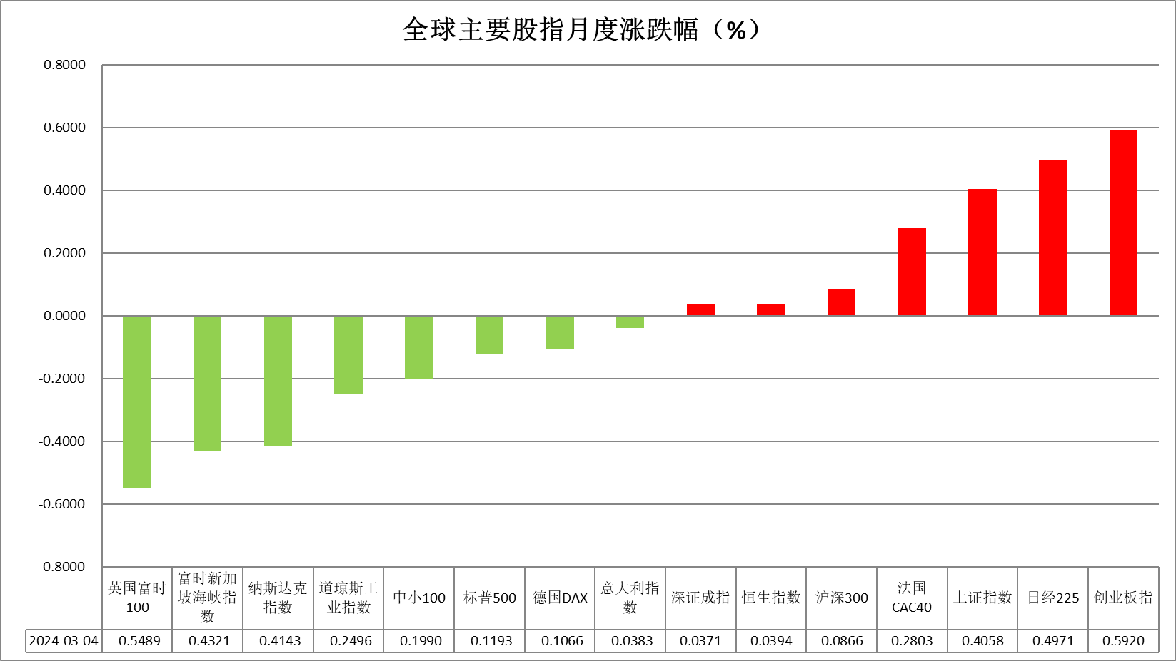

图表1全球股指收盘走势图

* **欧元/美元**

截至周二美元指数跌0.05%报103.83，非美货币涨跌不一，欧元兑美元涨0.16%报1.0856，英镑兑美元涨0.29%报1.2692，澳元兑美元跌0.25%报0.6509，美元兑日元涨0.28%报150.53。美联储博斯蒂克表示，通胀有望“缓慢”回归2%目标，但宣布胜利为时尚早；降息存在释放新需求并加剧通胀的风险；预计首次降息之后将按下暂停键，以进行评估；希望缩表步伐能够尽可能长久地维持，整体发言基调相对中性。近期欧元区经济数据显示通胀稳步回落且经济活跃度仍处于扩张区间，整体或有利市场提高对欧元区相关资产投资需求，欧元短期内或得到一定提振，美元指数或相对承压。

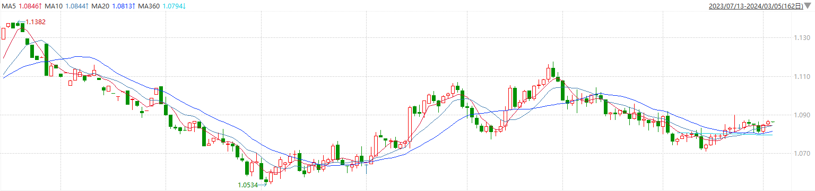

图表2欧元兑美元主力合约走势图

**全球商品**

* **S&P500**

截至3月5日，标普500指数收跌0.12%至5130.95点；迷你标普500主力合约收跌0.09%至5134.25点。美股周一小幅收跌。本周投资者重点关注美联储主席鲍威尔的国会证词与周五的非农就业数据，希望籍此判断美联储的降息前景。亚特兰大联储行长预计美联储将在第三季度首次降息。策略上，逢低试多。详细支撑阻力位请见图表4。

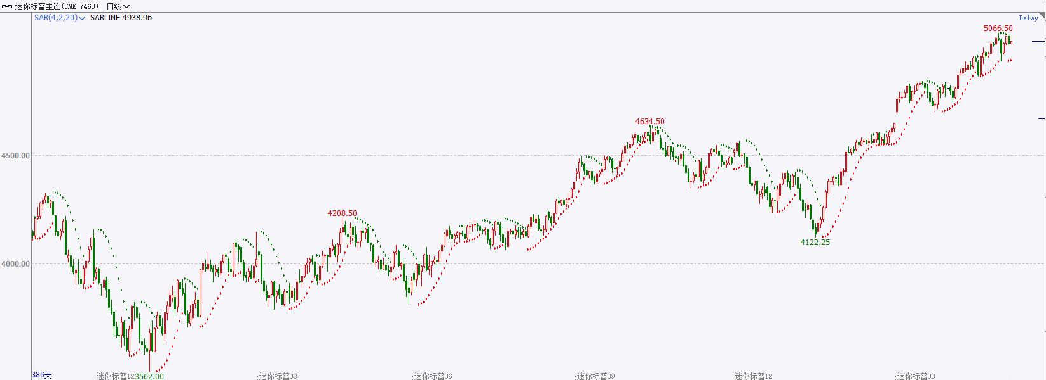

* **富时中国A50**

截至3月4日，富时中国A50指数收跌0.13%至11906.90点；新交所富时A50期指主力合约收跌0.23%至11892点。短期内股指期货基差将维持与市场情绪的高度正相关。随着流动性冲击结束，市场稳定资金活跃度逐渐减弱，净买入规模有所下降，指数企稳回升后续或更多依赖市场自发力量及预期验证。策略上，中长线逢低试多。详细支撑阻力位请见图表4。

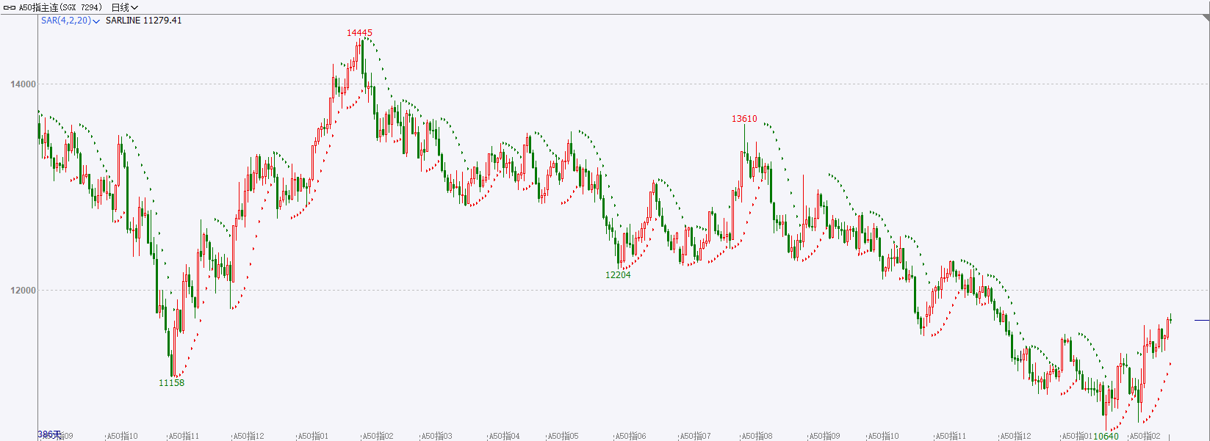

* **铜**

隔夜美元指数震荡偏弱，交投于103.83。美国国债收益率有所回升，基准的10年期美债收益率收报4.217%，对美联储政策利率最敏感的2年期美债收益率收报4.612%。

库存方面：截至3月4日，LME铜库存为116775吨，环比-4600吨。3月1日当周，上海期货交易所阴极铜库存为214487吨，周环比+ 33164吨。

外盘持仓方面：根据CFTC公布的最新数据显示，截止至3月1日当周，非商业多头持仓69673手，空头为71276手，净空持仓为1603手，较上周净空减少14339手。

隔夜COMEX铜冲高回落，其中2405合约报收3.856美元/磅，涨跌幅-0.16%。国际方面，美联储博斯蒂克：预计首次降息后将暂停降息以进行评估。由于美国经济数据走弱，美联储降息预期再次升温。国内方面，国家主席习近平：能源安全事关经济社会发展全局。我们要顺势而为、乘势而上，以更大力度推动我国新能源高质量发展，为中国式现代化建设提供安全可靠的能源保障，为共建清洁美丽的世界作出更大贡献。库存方面，国内社会库存累库加剧。LME库存去化较明显，海外需求逐步转好。操作上，建议COMEX铜2405合约轻仓逢低短多交易，注意交易节奏及风险控制。

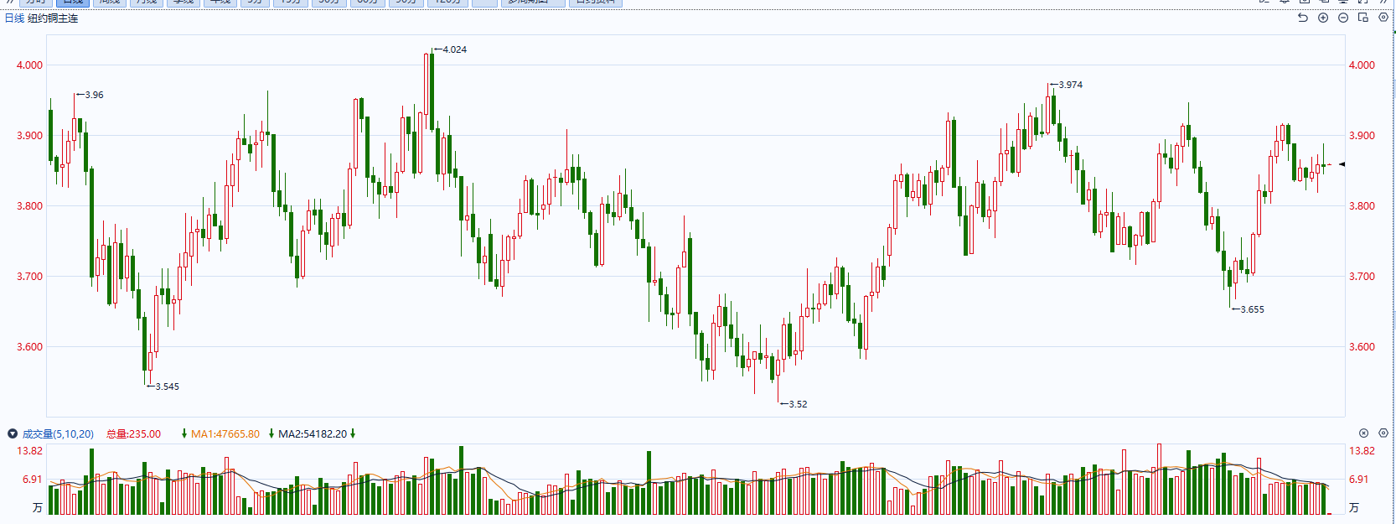

图表5COMEX铜日线走势图

* **黄金**

消息面：昨日美国最高法院就美国前总统特朗普的选票除名案作出裁决，宣布推翻特朗普被从科罗拉多州2024年总统选举投票中除名的裁决，市场对年末大选不确定性预期升高。美联储博斯蒂克表示，通胀有望“缓慢”回归2%目标，但宣布胜利为时尚早；降息存在释放新需求并加剧通胀的风险；预计首次降息之后将按下暂停键，以进行评估；希望缩表步伐能够尽可能长久地维持，整体发言基调相对中性。

外盘持仓方面：截至3月4日，SPDR Gold Trust黄金ETF持仓量为821.47吨，较上一交易日减少2.3吨。

往后看，近期部分美国经济数据超预期走弱，市场对美联储降息预期有所升高。除此之外，地缘冲突不确定性尚存，外加美国年内大选结果或导致政治极化程度增加，市场避险情绪有所上升，短期内贵金属价格或得到一定支撑。操作上建议，日内观望为主，请投资者注意风险控制。

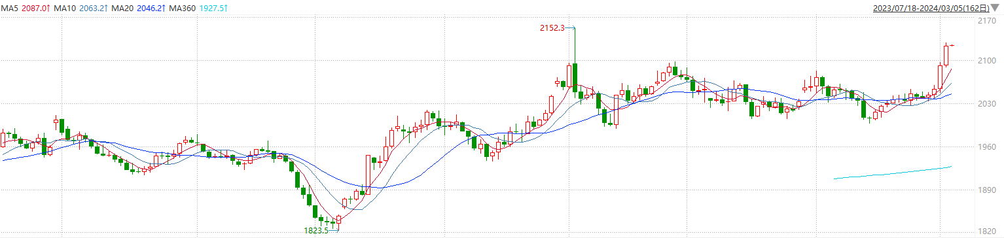

图表6COMEX黄金日线走势图

* **原油**

　　周末期间欧佩克联盟开会同意将自愿减产220万桶/日的协议延长至今年第二季度，以在全球需求增长令人担忧，以及非欧佩克产油国产量增长的情况下支持原油市场。  
　　不过，这一利多消息仅仅导致油价短暂上涨，因为北半球暖冬结束，正在给油价带来压力。纽约再资本公司的合伙人约翰基多夫表示，需要取暖油需求才能维持原油类产品价格的上涨。  
　　美国能源信息署（EIA）上周的数据显示，12月份美国馏分燃料油（包括取暖油）产品供应降至361万桶/日，较11月份下降约10%，创下2020年6月以来的最低水平。  
　　麦格理集团策略师沃尔特钱斯勒表示，市场已经普遍预期欧佩克联盟将会延长减产措施，因此这一消息已经在期价中得到消化。考虑到欧佩克原油出口保持稳定，从欧佩克总供应量来看，可能显示第一季度实施的额外自愿减产几乎没有对总产量造成什么影响，因此他认为进一步延长减产也不会有多大的影响力。  
　　尽管如此，俄罗斯宣布第二季度将把原油产量和出口量额外削减471,000桶/日，还是令一些分析师感到惊讶。卡普勒公司首席分析师维克多卡托纳表示，俄罗斯额外减产与其炼油厂产量减少40万桶/日有关，这主要是由于乌克兰无人机对俄罗斯炼油设施的袭击所致。  
　　交易商表示，尽管由于市场已经预料到欧佩克联盟减产将会延期，所以油价波动不大。但是低硫原油市场供应正在收紧，导致布伦特原油的远近倒挂扩大。  
　　雷斯塔德能源公司的高级副总裁豪尔赫莱昂表示，欧佩克联盟减产将导致该组织第二季度产量下降至3460万桶/日，而此前的预测是，随着产油国取消减产，5月份产量可能升至3600万桶/日以上。因此欧佩克联盟延长减产体现出该组织希望将第二季度油价维持在80美元以上的决心。  
　　瑞银集团大宗商品分析师吉奥范尼斯塔乌诺沃表示，如果减产得到全面实施，将导致市场上供应减少，并有助于原油市场维持供应不足的局面。市场参与者将继续跟踪原油和成品油出口规模，以评估欧佩克联盟减产的实施情况。

纽约商品期货交易所（NYMEX）的西德克萨斯中质原油（WTI）4月合约较上一交易日下跌1.23美元或1.54%，报收78.74美元/桶，短期呈现宽幅震荡走势。支撑位：78；压力位：80.5。

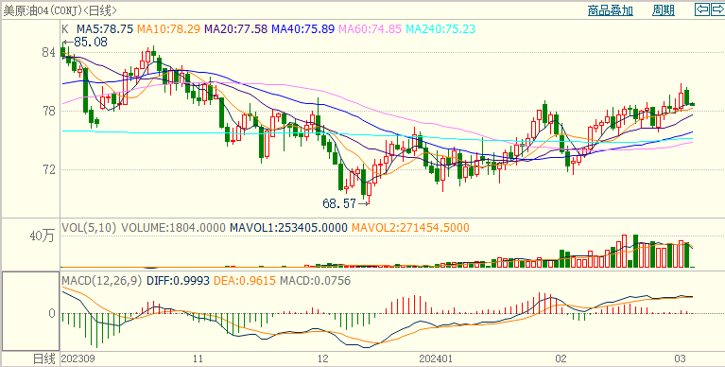

* **ICE原糖**

洲际期货交易所（ICE）原糖期货周一收跌，承压于上周3月合约的大量交割。交投最活跃的ICE 5月原糖期货合约收盘收跌0.49美分或2.30%，结算价每磅20.60美分。操作上，建议5月 ICE 原糖短期观望为宜。

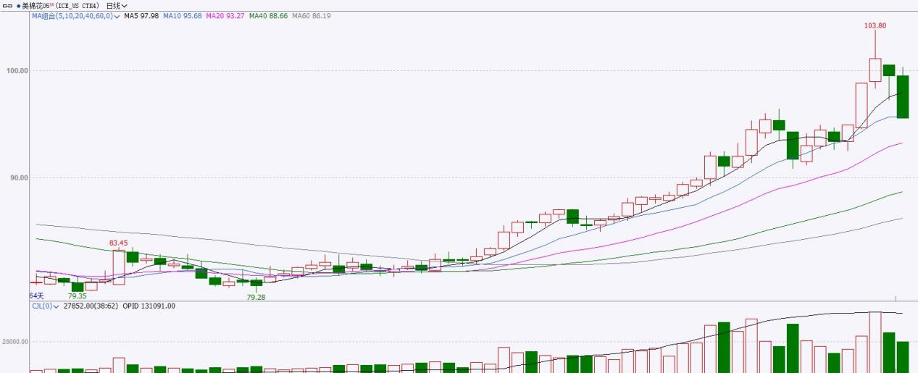

图表8ICE原糖期货主力合约日走势图及支撑位、阻力位

* **ICE棉花**

洲际交易所(ICE)棉花期货周一收低，延续近几日的跌势，此前数据显示出口销售欠佳，加之棉花对超买市场做出修正。交投最活跃的ICE 5月期棉收跌0.99美分或1.04%，结算价报94.58美分/磅。操作上，建议5月 ICE 期棉短期逢高抛空思路对待。

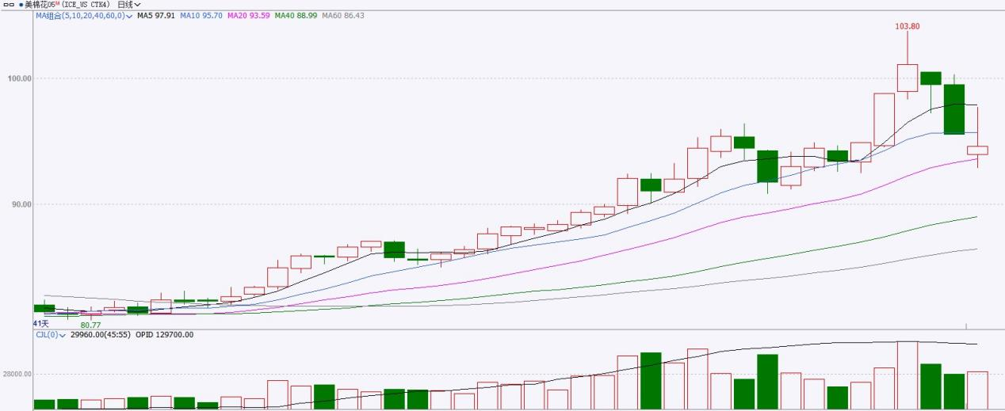

图表9ICE棉花期货主力合约日走势图及支撑位、阻力位

**免责声明**

此报告由瑞达国际所编制。本报告采用之资料及意见均相信可靠及准确，但本公司并不对各分析或有关资料之可靠性及准确性作出全面性保证。本报告只供客户或读者作参考之用，客户或读者不应完全依靠本报告内容作为投资准则。

本报告之资料及意见如有任何更改，恕不另行通知。本报告并非及并无意图构成任何作价或招揽进行买卖本报告提及的商品。本公司不会对任何因依靠本报告作出任何买卖而引致之任何损失承担任何责任。



24小时客服电话：00852-25342000/86-13603059885

24小时传真电话：00852-25632368

客服邮箱：[cs@ruida-int.com](mailto:cs@ruida-int.com)

客服QQ：203195058/2938472186

网址：[www.ruida-int.com](http://www.ruida-int.com)

地址: 香港湾仔菲林明道8号大同大厦17楼05-06室